Acta N° 1628
En la ciudad de Buenos Aires a los 26 días del mes de enero de 2026 se reúnen en modalidad virtual vía zoom meeting ID: 817 4131 1977 los directores Claudio Dowdall, Carlos Solanet, Eduardo Giuliano, Felipe José Ballester, Cecilia Fernández Gotti, Gonzalo Berreneche, Felipe Wayar, Cecilia Planes, Esteban Trotz, Lucio Bellocq, Rodrigo Diaz de Vivar, Santiago Miguens, Adrian Pallotta , Federico Camaño y la gerente de la asociación Giselle Del Rosso.
Asimismo, participan de manera presencial en la sede social y vía zoom formando parte de la reunión en modo virtual y presencial 27 socios de la entidad, como así miembros de las distintas comisiones y delegados.
Siendo las 18:35 hs. se da comienzo a la reunión de CD.
Antes de comenzar con el orden del día, el Sr. Claudio Dowdall solicita un minuto de silencio en memoria a la Sra. Alejandra “Alexie” Rodgers de Roveda, criadora y socia de la ACCC que falleció en la última semana, y recuerda que ha realizado un trabajo en muchas ocasiones para la Asociación, principalmente con la marcha de criadores involucrando a toda su familia, especialmente a su hija y a sus nietos.
- Acta 1627: Se aprueba
- Informe de Presidencia:
- XXXV Marcha Fernando Font Estrugamou: El Sr. Claudio Dowdall comenta que la convocó a la Sra. Elena Cataldi a participar de la reunión, a pesar de que está recién llegada a su domicilio, luego de la Marcha de Criadores, pero fue un evento muy relevante, ya sea por lo que se mostró en las redes de la ACCC y por los comentarios que recibió una vez terminada la cabalgata de las personas que participaron, y le cede la palabra a la Sra Elena Cataldi quien comenta que el balance es positivo en general, lo más importante es que no hubo ningún accidente ni con las personas ni con los caballos, es lo más importante, tanto con los animales que viajaron hasta El Calafate y los que eran del lugar. Incluso el clima acompaño, fue inmejorable porque el tiempo es un factor importante que te condiciona los caminos, casi no hubo cambios en el trazado original. En cuanto a la amplitud de edades, la más chiquita que hizo toda la marcha es la hija de Justo Saenz con 3 años y el de mayor edad fue Juan Llamazares de 85. Hubo presencia de 18 provincias de nuestro país, fueron más de 280 jinetes a caballo y hubo muchos extranjeros, invitados por marcheros y que cumplieron con la vestimenta y los aperos reglamentarios, hubo jinetes de Estados Unidos, Francia, Inglaterra, Gales, Uruguay, Alemania, Chile, Polonia, todos felices de participar.
El recorrido se hizo en Estancia Anita, en Chorrillo Malo y en Nibepo Aike que está dentro del parque nacional los Glaciares, cuyos propietarios se sumaron a la cabalgata y también tuvimos la compañía de Guardaparques y de la policía Rural, el paso por el parque nacional que siempre es muy estricto, sin embargo, salió todo sin problemas.
Comenta que lamentablemente tuvieron el fallecimiento en el medio de la marcha de la Sra. Alexie Roverda y que, si bien gran parte de la organización es familia de Alexie, la marcha siguió sucediendo, y se pudo hacer un homenaje a una marchera como era ella, con todos en la cabalgata a caballo.
Por último, comenta que, para este equipo de organización de la marcha, esta edición será la última que se organizó con ella, Alejandra Roveda y Gregorio Bravo, que por distintos motivos tomaron este destino como un desafío para cerrar su gestión al frente de la organización y quedaron muy contentos de que todo salió tan bien.
El Sr. Claudio Dowdall toma la palabra y agradece el esfuerzo a toda la organización, de un destino tan remoto y salió todo perfecto, a la familia Roveda que tuvieron en el medio de la marcha una noticia tan triste y siguieron adelante, por lo que le agradece en nombre de la Asociación por el esfuerzo y colaboración ya que fue un evento que fue muy difícil de llevar adelante.
El Sr. Esteban Trotz, agradece los años al frente de la organización, siendo amateur la gestión es muy profesional y es un desafío coordinar la logística para tanta gente.
- Expo Junin de los Andes: EL Sr. Santiago Miguens quien fue el jurado de la exposición, comenta que hubo una buena convocatoria en cuanto a la prueba de Tipo y Aptitud, con 19 castrados y 16 yeguas, con la gran ayuda de Tomas Kehoe se pudo hacer bastante dinámica y salió muy bien. Si bien la gente se quedó a la espera de la entrega de un tercer puesto y quizás hasta el cuarto, el reglamento entrega solo premio al campeón y al reservado y fue lo que hizo.
Y en cuanto a la morfología de reproductores, hubo 8 padrillos, de los cuales 4 padrillos buenos y un potrillo que quizás podría haber estado entre los mejores. Y en cuanto a las hembras, de las 20, hubo 4 o 5 buenas. En general es un evento al que va mucha gente, mucho público criollista, un poco de calor para ser el sur, pero muy bien. El equipo de Jimena Soleño estuvo atento durante el evento.
El Sr. Claudio Dowdall le consulta respecto de ¿realizar una expo BP en el evento, que era lo que propuso la comisión de exposiciones? Y El Sr. Santiago Miguens le comenta que el marco es el ideal, mucha gente, buen nivel de los animales, buena convocatoria en actividades funcionales también. Quizás tendría que reunir un comisariato y manejo de la pre pista, pero dando un poco de asistencia en ese tema, se puede hacer una BP sin problema.
- El Sr. Claudio Dowdall comenta que, antiguamente en SRA, cuando fallecía una persona, a través de una declaración de sesión de derechos, se traspasaba la titularidad de los caballos. Hay una resolución de comisión directiva de la Sociedad Rural Argentina en 2019, que a partir de ese momento no hay más excepciones, y se instrumenta a derecho, es decir que se tiene que realizar una sucesión, ya que los caballos son bienes registrables. Y tiene que estar instruido el juez por el registro de los animales. Comenta que le pidió a la SRA que comunique más este tipo de cuestiones, ya que no cree que los socios de la SRA lo tengan tan presente.
Especialmente como se instrumenta en el caso de los animales no transferidos, porque hay que tasar los animales y ver si el juez toma al tasador que uno presenta.
El Sr. Lucio Bellocq comenta que es un problema también para el cierre de balances que hay que hacerlo todos los años, sobre que valor se tasan los animales.
El Sr. Claudio Dowdall comenta que justamente ese es uno de los temas que plantea para tratar a futuro y pensar cual sería la mejor manera de tasar los animales, se puede tratar el tema con el contador de la ACCC y dar herramientas al criador para estos trámites.

- Presentación de Socios:
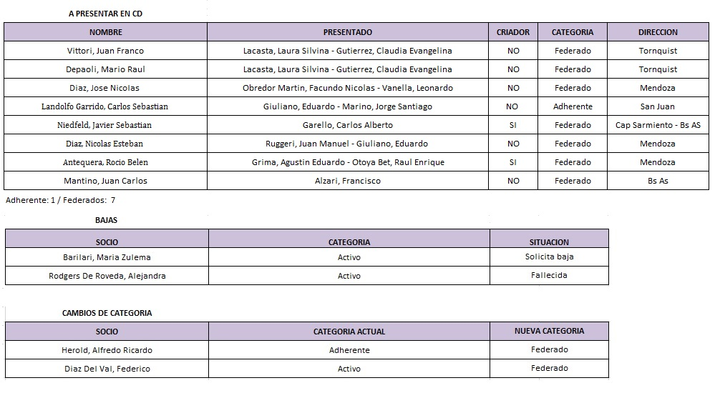
La Srita. Giselle Del Rosso lee los socios que se presentan en esta oportunidad:

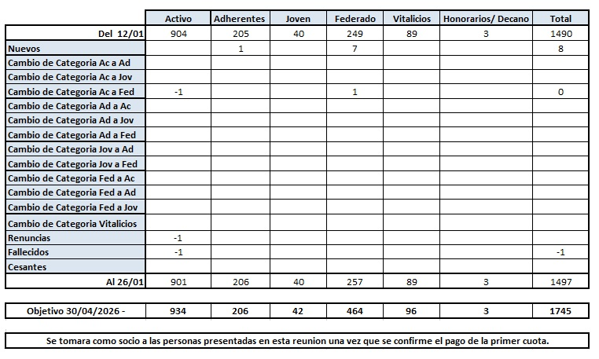

- Asamblea de Criadores:
- 3° Debate cambios reglamento de reproducción:
El Sr. Claudio Dowdall comenta que, para dar tratamiento a los cambios propuestos de manera ordenada, propone que se traten cada punto, se debata y se acuerde para seguir con los artículos que continúan.
El Sr. Carlos Solanet, pide la palabra y comenta que, más allá de los detalles, cree que lo que se tiene que tratar de hacer es simplificar las cosas, para que se pueda controlar fácilmente, y si las reglamentaciones cambian, no estar atados a un reglamento.
El Sr. Claudio Dowdall comenta que hay que ser inteligentes en cómo se escriben las cosas, en alguna otra reunión, el Sr. Ricardo Matho Meabe comentó que, si escribimos muy detalladamente las cosas, después uno queda atado a la redacción. Para ello está convocado el Sr. Alfonso de Laferrere que es quien va a estar a cargo de la redacción legal del reglamento.
El Sr. Dowdall lee el primer artículo que se pone a debate:
1) Reglamento servicios:
I. Se permite la declaración de un número máximo de 120 servicios anuales por padrillo (Cambiar a 150); respetando para el caso de copropietarios, los porcentajes acordados por los mismos. Para el caso de padrillos inscriptos en el Registro de Mérito, el número de servicios anuales a inscribir se extiende a 150 servicios (cambiar a 180).
El Sr. Claudio Dowdall comenta que en reuniones anteriores se presentó el tema y de esos debates, surgió la idea de alinear nuestro reglamento con los de los países FICCC. Y, en línea de lo planteado recién por el Sr. Solanet, hoy los servicios no se declaran y en Brasil lo que se cuenta son las crías, no los servicios.
El Sr. Gonzalo Barreneche, consulta si hay padrillos con esa cantidad de registros o es algo muy lejano, el Sr. Dowdall comenta que pidió el dato, y que le comentaron que hay solo dos padrillos que se acercaron a esos números.
El Sr. Gonzalo Barreneche comenta que se podría hacer algo intermedio entre el registro de mérito y los animales que consiguieron un mérito por una temporada.
El Sr. Esteban Trotz, comenta que para él está bien subir la cantidad, si bien hoy estamos lejos, podría una categoría intermedia y les daría también la posibilidad a los animales campeones de las expos BP.
El Sr. Felipe Jose Ballester, comenta que se debería de otorgar la cantidad de servicios a los grandes campeones de Palermo por ejemplo, incorporando los méritos que tienen la posibilidad de 2 trasplantes embrionarios.
El Sr. Claudio Dowdall comenta que coindice con lo propuesto por el Sr. Trotz, para incentivar y valorizar las expo BP, la posibilidad de incorporarlos en esa categoría intermedia.
El Sr. Carlos Solanet, coincide con lo expuesto por los socios, solo que comenta que hoy deberían de ser crías y no servicios lo que se registran.
El Sr. Claudio Dowdall comenta que, a pesar de que no está presente en la reunión, el Sr. Ricardo Matho Meabe hizo el planteo de no aumentar tanto las crías y valorizar más a los padrillos, lo comenta porque es una posición planteada en su momento.
El Sr. Felipe José Ballester, comenta y resume, que en principio hay que cambiar los servicios, por crías, y que serían 120 crías por año, a 150 crías quedarían los animales que tienen el mérito de transplante embrionario, y 180 quedarían solo para los de registro de mérito.
El Sr. Claudio Dowdall comenta que, si así lo aprueban, sumaria el campeón y reservado de una expo BP.
El Sr. Mariano Oneto comenta que no le parece bien que se iguale el campeón de Palermo con el de una expo BP, quizás bajaría la cantidad de crías de los generales. En post de la participación de los animales en actividades de la raza, los animales ignotos, que tengan 80 crías, y ahí ir haciendo escalas. Asimismo, consulta ¿si los méritos que se van a tomar son los de FICCC también, por ejemplo, un campeón de Esteio es ignoto en Argentina? Quizás hay que plantearlo para que Argentina sea pionero en estos temas y reconozca los méritos de los países integrantes de la FICCC.
El Sr. Felipe José Ballester comenta que hasta que la FICCC no haga un reglamento que todos los países respeten la reciprocidad, no lo haría, ya que los países no reconocen nuestros méritos, tenemos que lograr la reciprocidad.
El Sr. Carlos Solanet no ve que los países no lo acepten, habría que plantearlo en una reunión FICCC.

El Sr. Claudio Dowdall pide cerrar el debate de este artículo planteando la redacción de una escala que sea de 80, 120, 150 y 180 crías para proponerlo en una futura reunión.
Los directores presentes están de acuerdo en la propuesta de presentar un texto en este sentido para su debate final y aprobación.

Segundo articulo a tratar:

II. Las declaraciones de servicio de padrillos de terceros deben, como requisito indispensable, venir acompañadas por el nuevo FORMULARIO DE PRÉSTAMOS expedido por la SRA (disponible en la página web de la ACCC); donde se asentarán los datos sobre fechas habilitantes, plazos previstos entre las partes, cantidad de servicios autorizados; que tendrá una vigencia máxima de dos años. Todos los préstamos anteriores deberán ser renovados con el nuevo formulario.

El Sr. Mariano Oneto, comenta que hoy en sociedad rural, le piden a todos los dueños de los animales la aceptación de los servicios. A veces pasa que en los condominios se establecen porcentajes de los servicios de cada uno de los dueños, y se hace engorroso para el registro.
El Sr. Carlos Solanet, comenta que eliminaría este articulo directamente, que hoy el sistema será con crías, y que la ACCC le debería informar a la SRA cuales son los animales que tienen la autorización de inscripción de crías.
El Sr. Esteban Trotz, comenta que analizaría un poco el tema, porque hay que ver si los copropietarios están de acuerdo porque puede derivar en algún problema a futuro.
El Sr. Mariano Oneto comenta que, en su caso, son pocos los casos de condominios conflictivos, y que lo dejaría abierto con la excepción de los condominios que informen lo contrario. En la venta de yeguas preñadas, los servicios se declaran cuando se haga la inscripción de la cría de la yegua que compró.
El Sr. Lucio Bellocq comenta que, si uno tiene un socio, que vende los servicios y uno no quiere vender, es un problema y va en contra de las sociedades que ayuda a la venta de padrillos.
El Sr. Mariano Oneto comenta que, en el caso de Polo, todos los animales se pueden clonar, a excepción de que cuando uno vende un caballo, presenta un certificado de restricción de clonación. En este caso es lo mismo, si yo me compre un padrillo campeón de Palermo, tengo un 10% de ese animal, podría hacer el registro de 18 crías, a no ser que yo presente una restricción de registro y listo.
El Sr. Esteban Trotz, está de acuerdo con la propuesta del Sr. Oneto.
El Sr. Ignacio Fernández Llanos, propone que los servicios sean restrictivos cuando se llega al máximo de cantidad de registro.

Se pasa al siguiente punto a debatir

III. Las declaraciones de servicios de padrillos mayores a 25 años de edad, deberán ir acompañadas por un CERTIFICADO DE SUPERVIVENCIA, que deberá ser expedido en el transcurso de la temporada de servicios con fecha no anterior a los 30 días previos al inicio del mismo. Dicho certificado será firmado por un inspector designado por la ACCC. Es obligatorio hacer la denuncia de muerte de padrillos dentro de los 30 días de producido, mediante declaración jurada de cualquiera de los propietarios y bajo apercibimiento de sanción.

El Sr. Mariano Oneto comenta que en la redacción de este punto, hay un error, donde dice “30 días previos al inicio del mismo” debería decir “de la misma” ya que habla de la temporada de servicios.
El Sr. Felipe Jose Ballester comenta que deberíamos de definir cuál es la temporada de servicios, porque por ejemplo en Brasil, la temporada comienza en Julio, si el caballo se muere antes de Julio el caballo no se puede usar, pero si se muere después, se puede usar hasta el final de la temporada.
El Sr. Claudio Dowdall comenta que se tendría que especificar los meses, del 1 de julio al 30 de Junio, una temporada agropecuaria.

Se pasa al siguiente punto a debatir
IV. Para los casos en que se excediera el número de declaraciones de servicio de un padrillo, tendrán prioridad los servicios cedidos a terceros.

El Sr. Claudio Dowdall comenta que debería ver como quedan redactados los puntos anteriores y como afecta en este punto.

Se pasa al siguiente punto a debatir

V. En cuanto a padrillos que se compartan con miembros de otros países de la FICCC; se deberá contemplar el cumplimiento de las reglamentaciones de reciprocidad que pudieran establecerse entre las Asociaciones.

El Sr. Felipe Jose Ballester, comenta que este punto no se lleva a cabo.
El Sr. Claudio Dowdall comenta que como en Uruguay no tienen limites, cuando se consulta no hay manera de consultarlo. En el caso que en el dia de mañana haya reciprocidad o un reglamento FICCC de este tema, con la redacción de este punto, ya se deja establecido.

Se cierra el debate de estos dos puntos y se trabajara en una propuesta de redacción para su aprobación final según los comentarios recibidos. Se seguirá tratando en el orden del día de la próxima reunion.
- Expo FICCC 2026:
• Designación de Jurados de Rodeos FICCC: La Srita Giselle Del Rosso comenta que la comisión de Rodeos le informó que los jurados propuestos para la expo FICCC son los Sres. Gustavo Prenna y Emiliano Ruzza.

Se aprueban las designaciones
- Inscripciones funcionales: La Srita Giselle Del Rosso comenta que los animales pre inscriptos para Freno de Oro con 6, 3 machos y 3 hembras, y para la prueba FZB hay solo uno.
Se les hablo a todos los propietarios y a los jinetes de ambas actividades, en la rienda particularmente algunos nos respondieron que iban a esperar a ver como les va en otoño.

El Sr. Claudio Dowdall le instruye a la gerencia que el staff se comunique con cada uno de los propietarios para darles una oportunidad de hacer la inscripción.
En el caso del freno de oro, comenta el Sr. Tomas Forigh que hay que ver que animales de otoño van a ir para darles cupo a los que están interesados en ir, ya que hay más expositores interesados que cupos a cubrir.
- Paquete turístico para asistir a Expo FICCC: La Srita. Del Rosso comenta que se hizo la comunicación masiva a todos los socios, por whatsapp y redes sociales, y si bien los cupos son limitados, también es limitada la fecha para confirmar las reservas. En el caso del hotel tenemos unos días más, hasta fin de marzo, pero para el ferry si es más limitado, ya que solo tenemos unos 10 días para confirmar la reservas.
El Sr. Claudio Dowdall comenta que se hizo la reserva de 80 habitaciones en el Hotel Dazzler por lo que toda la delegación podría estar en el mismo hotel, y los precios son realmente muy buenos, le solicita a la Sr. Cecilia Fernández Gotti que la comisión de socios haga una campaña entre los grupos para darle más difusión aún.

- Expo Otoño 2026:
La Srita Del Rosso comenta que recibió las siguientes designaciones de autoridades por parte de las comisiones respectivas:
- Designación de Jurados Final Nacional Rodeos Hándicap: Marcos Cardini-Zar y Alejandro Delfino
Se aprueban las designaciones
- Designación de Jurados Final Nacional FZB Cat. A: Tomas Kehoe y Felipe Wayar Suplente: Pablo Torralba
Se aprueban las designaciones
- Jurados ABCCC Freno de oro: Hembras: Vinicius Freitas y Machos: Mario Moglia Suñé
Se aprueban las designaciones
- Admisión de medidas: Walter Ottone - Pilar Vaccarezza - Federico Camaño
Se aprueban las designaciones
- Admisión Veterinaria: Roberto Farras y Ana Kehoe
Se aprueban las designaciones
- Comisariato:
Comisario General: Alumine Bravo Roveda
Sub Comisario: Venancio Bravo Roveda
Sub comisario Freno de Oro: Alejandro Russo
Sub comisario Paleteada Campera: Juan Peirano
Sub comisario Morfología: Juana Solanet
Sub comisario Rodeos: Mateo Dowdall y Agustin Skansi
Sub comisario Rodeos Hándicap: Feliciano Bravo Roveda
Sub comisario F.Z.B.: Eduardo Ventura
Sub comisario Aparte Campero: Adrián Pallotta y Mariano Andrade

- Designación de Jurado Final Nacional de Aparte Campero Femenino: Luciano Andrade
Se aprueba la designación
- Remate especial Otoño: El Sr. Mariano Oneto comenta que la gente ya tiene incorporado que en Palermo y en Otoño hay remates de este estilo. A diferencia del año pasado, al hacerlo el miércoles, los animales no pasaron por la pista, si bien el remate del año pasado no fue malo, hubo interés, pero las bases eran un poco altas y los animales no salieron en buenos puestos.
El Sr. Claudio Dowdall comenta si fuera una buena propuesta repetir lo que se hizo en Palermo en el caso de morfología, de darles la posibilidad de vender servicios, embriones y quizás un porcentaje del animal funcionales de los últimos campeones de 2024 y 2025 de las pruebas que se definen en Otoño y sumar a los campeones de Corral de Aparte A para darle también la posibilidad ya que la final se hace en Jesús María.
Al Sr. Oneto le parece bien la propuesta, si restringiría a que haya pre oferta para que no se haga un remate muy largo, y si no hay pre oferta ya no sale a la venta.
Se acepta la propuesta de sumar a los campeones de los dos últimos años y hacerlo el miércoles en la mangueira.

- Temario Comisiones Funcionales:
Designación de jurado Final Regional Patagonia Sur de Aparte campero: Se designa al Sr. Mauro Guatti como jurado.

Se acepta la designación.

- Finales Nacionales Jesús María:
- Designación Jurados FZB:
Categoría B: Nicolas Fazio y PabloTorralba
Categoría C: Antonio Fazio y Cristian Tapia
Categoria C Inicial: Javier Correa y Mariano Andrade
Categoría Preliminar: Pablo Torralba Y Mariano Andrade
Categoria Novicios: Antonio Fazio y Nicolas Fazio
Categoría Menores A: Franco Rossi y Javier Correa
Categoría Menores B: Franco Rossi y Cristian Tapia

Se aprueban las designaciones

- Definición de Tarifas: La Srita. Giselle Del Rosso comenta que estuvo trabajando en el presupuesto, de manera inicial, lo que hizo es hacer el ajuste por IPC de las tarifas que se establecieron en 2025 y luego, en base al presupuesto del año pasado, tiene algunos presupuestos reales, como ambulancia, horas extras del personal de la SRJM, fotografías, videos, streaming y algunos servicios o proveedores que aún no pasaron sus costos pero que los ajustó inicialmente por IPC, en este presupuesto está todo lo que afecta a cada una de las actividades, no incluye los costos de la presencia institucional ni extras que no hacen a la participación de los animales. Asimismo, y teniendo en cuenta que las Municipalidades de Jesus Maria, Colonia Caroya y Sinsacate son las que le aportarían al evento cuestiones operativas, el presupuesto puede tener mejoras aun o bien mejorar las prestaciones que tendrán los expositores, pero desde la Agencia Intermunicipal recién mañana se va a comunicar para coordinar los aportes que nos darán.
Luego de una breve ronda de comentarios sobre los valores de las clasificatorias y que este evento es de instancias finales, se establecen los importes para que se puedan abrir las inscripciones a las finales:

Se establece dar la posibilidad de realizar dos cuotas a los expositores.

- Nota de la comisión de Corral de aparte: “ la comisión de Corral de Aparte para manifestarle que debido a una reunión que mantuvimos los integrantes de dicha comisión donde tratamos el tema del caballo campeón de la categoría B, VIÑATERO GENERAL, quien pasaba a la categoría A, debido a un accidente dicho caballo tuvo que ser sacrificado, por lo tanto esta situación no altera el orden del cupo; por lo que sugerimos y se decidió en forma unánime que se pueda subir un lugar más para completar el cuadro de la competencia.”

El tema queda pendiente de definición para la próxima reunión.

- Animal clasificado en Novicios sin ADN al 31/12: Con fecha de hoy, recibimos un mail de la SRA reenviado por la Sra. Marcela Cassinerio, que es una gestora que llevo la presentación del adn de Del Yaretal Perica para poder participar de la final nacional de novicios.
El animal estaba en el puesto 4° y el día 2 de enero cuando cerramos los ranking, el animal no tenia ADN, por lo que se lo eliminó del ranking. Personalmente la gerente de la ACCC estuvo chequeando todos los animales de todas las actividades que no tenían ADN, durante el mes de diciembre, este animal siempre estuvo “sin proceso”.
El Sr. Esteban Trotz comenta que habría que estudiar un poco más el caso, cuando ingresó la muestra, que demoro el resultado, etc.
El Sr. Gonzalo Barreneche comenta que de aprobarse la participación va a afectar a otro participante, incluso demoraría la apertura de inscripciones, hasta resolver este tema.
El Sr. Eduardo Giuliano comenta que habría que hablar con la SRA porque en Mendoza hubo un caso que el análisis se pago el 20 de diciembre y no llego a tiempo para hacer el análisis.
El Sr. Carlos Solanet comenta que el trabajo que hizo la Asociación para chequear cada caso y no dejar afuera a nadie
El Sr. Felipe Wayar comenta que se informó y que cada uno tenía que estar encima del tema, si las cosas se hicieron correctamente no debían tener este problema.

Se le solicita a la gerencia que le pida a laboratorio de Sociedad Rural Argentina que nos detalle cuando ingreso la muestra, día de emisión de factura y pago de esta, cuando se hizo el análisis, y cuando se finalizó el mismo.

- Comision de delegados:
Renuncia de Delegada NOA: La Srita. Maria Lourdes Arias Figueroa presento su renuncia como delegada de la zona NOA por motivos personales familiares, pero se mantendrá en su rol hasta tanto la comisión defina su sucesor.
El Sr. Claudio Dowdall comenta que la Srita. Arias hizo un gran trabajo en el NOA, a mitad de año ya había comentado que por sus asuntos familiares no podía dedicarle el tiempo que merece, y si bien le pidió personalmente que termine la gestión junto con esta comisión, los temas familiares se complicaron pero está trabajando para dejar todo ordenado hasta Agosto 2026.
Le agradece todo el trabajo realizado durante este tiempo ya que fue muy importante, las dos nacionales A, se unifico la zona y creció mucho en general.
EL Sr. Felipe Wayar coincide con lo expuesto por el Sr. Dowdall y se suma al agradecimiento por su trabajo.

- Tesorería:
El Sr. Claudio Dowdall toma la palabra y recuerda que cuando inició esta gestión, se propuso un presupuesto dinámico, que son porcentuales sobre el ingreso, el mes que cierra, activa el porcentaje sobre el egreso del mes siguiente.
El objetivo que siempre pusimos es gastar el 90% de lo facturado, y el 10% que quede para cualquier desvío de ganancia acumulada del ejercicio. En este caso estamos en un 13% de superávit por lo que cumplimos con las pautas aprobadas por esta comisión.
El Sr. Lucio Bellocq, comenta que el control que se hace desde la administración está casi al día.
Se proyecta a los presentes el cuadro comparativo.
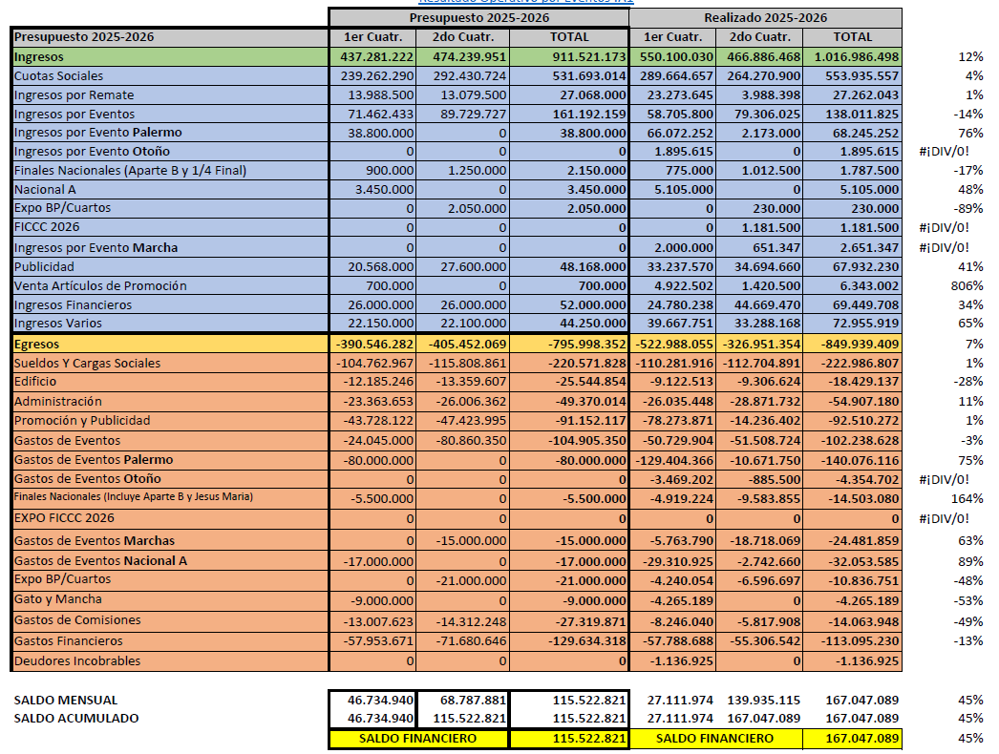

- Nota de comisión de aparte campero: Se recibió una nota del delegado de La Pampa, Juan Ingaramo, solicitanto “ quisiera pedir q se revea la posibilidad de aceptar la fecha solicitada de aparte en Quemu Quemu a realizar los días 15-16 de febrero. Quería explicar q el aparte se realiza dentro del marco de la exposición rural del departamento de Quemu y este año la comisión directiva nos confirmó tarde la fecha porque estaba en duda su realización. Por otro lado, teniendo en cuenta que es único aparte campero en toda la pampa y sería bueno no perder la fecha”-
La Srita. Emilia Agostini, miembro de la comisión de aparte campero, comenta que como es una única fecha a realizar en la zona, se le daría la fecha, siempre que así lo apruebe la comisión directiva.
El Sr. Gonzalo Barreneche comenta que cuando él era delegado, el Sr. Ingaramo, comentó que había algunos inconvenientes en la interna de Quemú Quemú y daría la fecha, porque evidentemente fue algo interno de la sociedad rural.
El Sr. Carlos Solanet, coincide con lo expuesto por el Sr. Barreneche.
LA Sra. Cecilia Fernandez Gotti comenta que hace unos años, les paso lo mismo con la Sociedad Rural de Lago Argentino, y lo habilitaron exepcionalmente a pesar de estar fuera de termino.
El Sr. Esteban Trotz, comenta que él habilitaría la fecha para que se pueda realizar.

Se aprueba la fecha como una excepción ya que está fuera de termino.

- Reglamento de Sanidad animal y veterinaria: se da ingreso al documento para el análisis del consejo directivo

Siendo las 21:00 hs. se da por finalizada la reunión y se convoca para el próximo lunes 09 de febrero a las 18:30 hs.

